ПРАКТИЧЕСКАЯ РАБОТА №1. ВЫБОР

ПРЕДМЕТНОЙ ОБЛАСТИ. ОПИСАНИЕ МОДЕЛИ В НОТАЦИИ BPMN

Цель: сформировать навык анализа предметной области.

Постановка задачи: в рамках практической работы №1 выберете предметную область для дальнейшего проектирования базы данных. Приведите описание выбранного предприятия:

* сфера деятельности;
* общая характеристика;
* факторы внешней и внутренней среды, влияющие на деятельность объекта исследования;
* организационная модель;
* список бизнес-процессов организации, используя APQC — общий классификатор процессов для различных отраслей.

Выберете один бизнес-процесс организации. Приведите полное его описание, рассмотрите какие акторы задействованы, какие данные идут между подпроцессами. Спроектируйте верхнеуровневую модель в нотации BPMN 2.0 (Business Process Model and Notation) в системе <https://stormbpmn.com/>

# Описание сферы деятельности предприятия, указание основных специфических черт данной сферы

В рамках практической работы была выбрана - транспортная компания (курьерская и логистическая).

**Курьерско-логистические компании** — это специализированные организации, обеспечивающие доставку грузов, управление цепочками поставок и оптимизацию транспортных процессов. Сфера их деятельности включает в себя перевозку товаров различных категорий (от документов до крупногабаритных грузов), складское хранение, таможенное оформление, а также предоставление услуг по отслеживанию отправлений и гарантированному соблюдению сроков. Качество работы таких компаний определяется не только скоростью, но и надежностью доставки, что напрямую влияет на удовлетворенность клиентов и репутацию бизнеса.

Ключевым элементом успеха в логистике является профессионализм сотрудников. Основу команды составляют **логисты, менеджеры по транспорту** и курьеры, чья квалификация напрямую влияет на эффективность операций. Логисты должны обладать знаниями в области управления потоками, аналитики и IT-технологий, чтобы минимизировать издержки и предотвращать сбои. Согласно исследованию компании Deloitte, около 75% клиентов считают своевременность доставки решающим фактором при выборе логистического партнера, что подчеркивает важность компетенций сотрудников. Низкий уровень подготовки персонала может привести к задержкам, потере грузов или финансовым убыткам, что не только снижает лояльность клиентов, но и ставит под угрозу выполнение контрактов.

Еще одним критическим аспектом для логистической компании является **географическое покрытие и инфраструктура**. В крупных городах с развитой транспортной сетью конкуренция между операторами высока, что стимулирует внедрение инноваций, таких как дроны или автоматизированные склады. В то же время в отдаленных районах и сельской местности обеспечение быстрой доставки остается сложной задачей из-за недостатка инфраструктуры и низкой плотности заказов. Однако компании, способные эффективно работать в таких условиях, часто получают долгосрочные контракты с местным бизнесом, снижая зависимость от высококонкурентных городских рынков.

Современные тенденции, такие как рост e-commerce и ожидания клиентов в отношении «доставки за 24 часа», делают логистику одной из самых динамичных отраслей. Успешные компании сочетают технологичность, квалифицированный персонал и гибкость, чтобы адаптироваться к меняющимся запросам, сохраняя баланс между скоростью, стоимостью и надежностью своих услуг.

# Общая характеристика выбранного предприятия

Для дальнейшей работы было выбрано компания ООО «unDHL», являющееся малым бизнесом в сфере транспортных компаний. Организационной правовой формой данного предприятия является ООО — Общество с ограниченной ответственностью.

Рассматриваемое предприятие представлено в виде одного офиса и склада хранения для дальнейшей траспортировки.

Персонал предприятия состоит:

* генеральный директор.
* Менджер по логистике
* сотрудник колл-центра
* курьер водитель
* кладовщик
* грузчик

В качестве основных функций рассматриваемой компании можно выделить:

* организация приема заказов от клиентов
* организация хранения, учета груза
* контроль перемещения грузов
* предоставление различных видов доставки

# Описание факторов внешней и внутренней среды, влияющих на деятельность объекта исследования

На деятельность компании оказывают влияние как факторы внешней среды, так и факторы внутренней среды. Все эти факторы влияют на потенциальный рост компании и на ее прибыль.

Среди внешних факторов можно выделить следующие:

1. Ресурсы компании
2. Персонал

Влияние: Квалифицированные водители снижают авариность, логисты оптимизируют затраты, а менеджеры по продажам привлекают клиентов.

Пример: Нехватка водителей приводит к простоям и срыву сроков доставки.

Решения: Инвестиции в обучение, программы мотивации (премии, соцпакет).

1. Техника

Влияние: Современный парк уменьшает расходы на топливо и ремонт, повышает надежность

Пример: Старые грузовики чаще ломаются → растут затраты и негативные отзывы клиентов.

Решения: Лизинг или кредит на обновление автопарка.

1. Финансы

Влияние: Низкая рентабельность ограничивает развитие, а высокая задолженность — возможности для маневра.

Пример: Компания не может купить новый транспорт из-за долгов → теряет конкурентоспособность.

Решения: Реструктуризация долгов, поиск инвесторов.

1. Управление и процессы
2. Логистика

Влияние: Эффективная маршрутизация сокращает пробег и расход топлива.

Пример: Использование ПО (например, TMS — Transport Management System) сократило время доставки на 15%.

1. Контроль качества

Влияние: Ошибки в документах (накладных, таможенных декларациях) приводят к штрафам и задержкам.

Пример: Неверно оформленный CMR-документ → груз задерживается на границе.

1. Технология

Влияние: GPS-трекеры и IoT-датчики помогают отслеживать грузы в реальном времени, предотвращая кражи и потери.

Пример: Датчики температуры в рефрижераторах → сохранность скоропортящихся грузов.

1. Корпоративная культура

Влияние: Высокая текучка кадров увеличивает затраты на подбор персонала, а плохая коммуникация между отделами — на ошибки.

Пример: Водители не сообщают о поломках → транспорт выходит из строя в рейсе.

Решения: Внедрение системы KPI, корпоративные тренинги, открытый диалог с сотрудниками.

1. Стратегия и репутация

Влияние: Низкие цены привлекают клиентов, но снижают маржу. Высокий имидж позволяет удерживать премиальный сегмент.

Пример: Компания внедрила экологичные перевозки → привлекла клиентов, готовых платить больше за «зеленые» услуги.

Существуют также факторы внутренней среды, способные оказывать влияние на логистическуб компанию:

1. Экономические
2. Цены на топливо

Влияние: Топливо — до 40% себестоимости перевозки. Рост цен вынуждает повышать тарифы или сокращать маршруты.

Пример: В 2022 году из-за роста цен на дизель многие компании перешли на газовое топливо.

1. Курсы валют

Влияние: Слабый рубль удорожает импортные запчасти и новые автомобили (например, Scania, Volvo).

Пример: Компания отложила закупку 10 грузовиков из-за роста курса евро.

1. Сезонность

Влияние: Летом спрос на перевозки стройматериалов растет, зимой — на доставку товаров для онлайн-магазинов.

Пример: В декабре компания арендует дополнительный транспорт для обработки заказов от Wildberries.

1. Политико-правовые
2. Экологические нормы

Влияние: Запрет на въезд в города машин ниже класса «Евро-5» → необходимость модернизировать парк.

Пример: В Европе с 2035 года запретят продажу ДВС-автомобилей → логистическим компаниям придется переходить на электромобили.

1. Таможенные правила

Влияние: Ужесточение контроля на границах увеличивает время доставки международных грузов.

Пример: Санкции против РФ осложнили транзит через ЕС → компании ищут альтернативные маршруты через Азию.

1. Технологические
2. Автономный транспорт

Влияние: Беспилотные грузовики снизят затраты на зарплаты водителей, но потребуют инвестиций в ИТ-инфраструктуру.

Пример: Компания Tesla разрабатывает электрический автономный грузовик Semi.

1. Цифровизация

Влияние: Клиенты ожидают онлайн-отслеживание грузов и мгновенное оформление заказов.

Пример: Внедрение мобильного приложения для клиентов повысило лояльность на 25%.

1. Конкурентная среда
2. Ценовые войны

Влияние: Крупные игроки снижают тарифы, вытесняя мелкие компании.

Пример: «Деловые Линии» и «ПЭК» часто предлагают скидки на популярные направления.

1. Стартапы

Влияние: Новые компании с digital-платформами перехватывают клиентов.

Пример: Сервис «Яндекс.Доставка» агрессивно расширяет B2B-сегмент.

1. Природные и экологические
2. Климат

Влияние: Снежные заносы парализуют дороги → срывы сроков доставки.

Пример: В 2021 году блокировка Суэцкого канала из-за севшего на мель судна нарушила глобальные цепочки поставок.

# Организационная модель предприятия

Иерархия управления предприятия соответствует линейно функциональной организационный структуре. Выбор обусловлен спецификой и преимуществами этой модели такими как: четкое разделение функций, контроль качества и стандартизации, эффективное управление ресурсами, быстрая коммуникация по вертикали

Также в рассматриваемой компании представлены: отдел работы с клиентом выполнющий все взаимодействия и урегулирования в работе с клиентом, отдел хранения, необходимые для организации работы со складом и отдел доставки выполняющий транспортировку грузов клиенту. На риисунке 1 представлена структура компании.

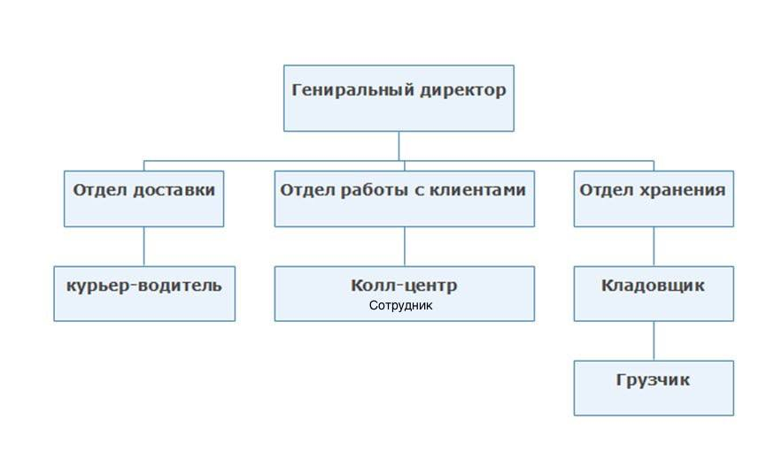

**Рисунок 1 — Организационная модель транспортной компании ООО “unDHL”**

# Описание управленческих, основных, сервисных бизнес- процессов

Бизнес-процессы предприятия «unDHL» можно разделить на управленческие, основные и сервисные.

Управленческие бизнес-процессы:

1. Прием и обработка заказов

Отдел работы с клиентами (сотрудник колл-центра):

* Фиксация заказа, согласование деталей (адрес, сроки, вес груза).
* Передача информации в отдел хранения и доставки.

1. Комплектация груза

Отдел хранения (кладовщик, грузчик):

* Подготовка груза согласно заказу.
* Проверка соответствия накладной и упаковки.
* Передача груза водителю-курьеру.

1. Доставка

Отдел доставки (курьер-водитель):

* Планирование оптимального маршрута (минимизация времени и затрат).
* GPS-мониторинг транспорта.
* Доставка клиенту с подписанием документов.

1. Обратная связь и контроль качества

Колл-центр:

* Уведомление клиента о статусе заказа.
* Сбор отзывов и решение спорных ситуаций.
* Передача данных о проблемах в отдел доставки/хранения.

1. Управление ресурсами

Генеральный директор:

* Контроль бюджета, обновление автопарка, закупка топлива.
* Анализ KPI: % своевременных доставок, уровень жалоб, затраты на логистику.

1. Вспомогательные процессы

Техническое обслуживание транспорта:

* Регулярный ТО, ремонт при поломках.

Складская логистика:

* Учет остатков, инвентаризация, оптимизация размещения грузов.

Основные бизнес-процессы:

1. Прием и обработка заказов

Участники: сотрудник колл-центра (Отдел работы с клиентами).

Действия:

* Регистрация заявки клиента (телефон, онлайн-форма, email).
* Согласование деталей: тип груза, адрес, сроки, стоимость.
* Передача данных в отдел хранения и доставки.

1. Подготовка и комплектация груза

Участники: Отдел хранения (Кладовщик, Грузчик).

Действия:

* Прием груза на склад (проверка целостности, сверка с накладной).
* Упаковка и маркировка согласно требованиям клиента.
* Формирование партий для доставки.

1. Организация доставка

Участники: Отдел доставки (Курьер-водитель).

Действия:

* Планирование маршрутов с учетом загруженности дорог и сроков.
* Погрузка груза в транспорт.
* Доставка клиенту с оформлением документов (подписание акта приема-передачи).

1. Контроль качества и обратная связь

Участники: сотрудник колл-центра, Генеральный директор.

Действия:

* Мониторинг статуса доставки (GPS-трекинг).
* Опрос клиентов после завершения заказа.
* Анализ жалоб и их устранение (например, компенсация за поврежденный груз).

1. Планирование и выстраивание цепочки поставок

* Отдел работы с клиентами (сотрудник колл-центра).
* Отдел хранения (кладовщик, грузчик).
* Отдел доставки (курьер-водитель).
* Управление (генеральный директор).

# Описание выбранного бизнес-процесса организации

В рамках практической работы был выбран бизнес-процесс — планированиеи выстраивание цепочки поставок «unDHL» через мобильное приложение. Процесс доставки грузов активируется при поступлении заказа от клиента через колл-центр, мобильное приложение или онлайн-платформу. В среднем за день происходит 15–20 таких запусков, однако эта цифра может варьироваться в зависимости от сезонного спроса и текущей загрузки компании. В процессе участвуют три внутренних актора: сотрудник колл-центра, кладовщик и курьер-водитель, а также внешний актор — клиент, который инициирует заказ.

Клиент начинает процесс, оформляя заявку через удобный для него канал связи. В заказе указывается тип груза (например, габариты, вес, особенности хранения), адрес доставки, желаемые сроки и контактные данные. После получения заявки сотрудник колл-центра связывается с клиентом для уточнения деталей и подтверждения условий. Одновременно запрос передается в отдел хранения, где кладовщик проверяет наличие груза на складе. Если необходимый товар отсутствует, клиенту предлагают альтернативные варианты — например, срочный завоз или замену аналогом. В случае отказа заказ отменяется.

Если груз доступен, кладовщик комплектует заказ, упаковывает его с учетом требований безопасности и маркирует для идентификации. Грузчик обеспечивает аккуратную погрузку на транспортное средство. Далее отдел доставки назначает курьера-водителя, который с помощью TMS-системы (Transport Management System) строит оптимальный маршрут, минимизирующий время в пути и затраты на топливо. В процессе транспортировки используется GPS-мониторинг, позволяющий отслеживать перемещение груза в реальном времени.

По прибытии к клиенту курьер-водитель передает груз, оформляет акт приема-передачи и предоставляет фискальный чек. После завершения доставки колл-центр связывается с клиентом, чтобы убедиться в успешном получении заказа и собрать обратную связь. Это помогает компании оперативно выявлять недочеты и улучшать сервис.

В процессе участвуют следующие данные: заказы клиентов (списки грузов, адреса, контактные данные), информация о наличии товаров на складе, оптимизированные маршруты доставки, документы (накладные, акты, чеки), а также статистика по срокам выполнения заказов и уровню удовлетворенности клиентов.

На каждом этапе возможны исключения. Например, отсутствие нужного груза либо повреждения во время траспортировки.

Для автоматизации процесса используются TMS-платформа для планирования маршрутов, GPS-трекеры для мониторинга транспорта и чат-боты для уведомления клиентов о статусе заказа. Это обеспечивает слаженную работу отделов, сокращает время доставки на 20% и повышает лояльность клиентов за счет прозрачности и оперативности сервиса.

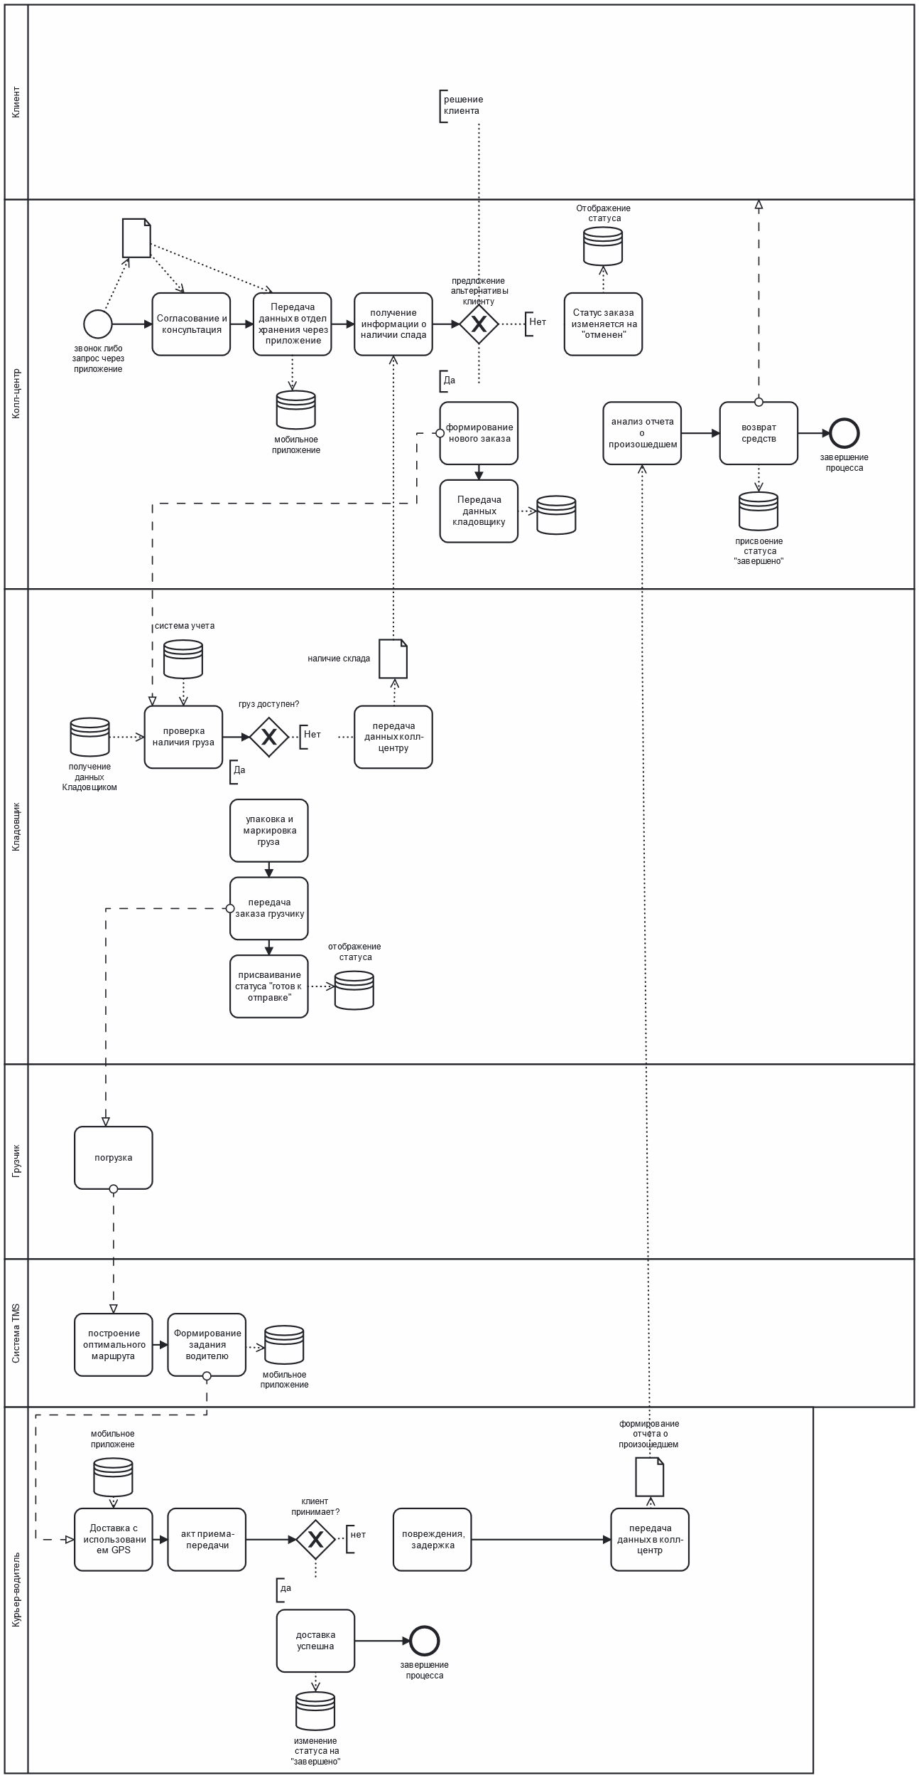

Рисунок 2 – таблица bpmn

# Контрольные работы

1. Как определить ключевые бизнес-процессы организации, чтобы выбрать подходящий процесс для моделирования?

Ключевые бизнес-процессы — это те, которые непосредственно влияют на достижение стратегических целей компании, формирование прибыли или удовлетворенность клиентов. Для их определения можно использовать несколько подходов. Например, анализ цепочки создания ценности, предложенный Майклом Портером, помогает выделить процессы, которые добавляют ценность продукту или услуге. Важно также провести интервью с руководителями и сотрудниками, чтобы понять, какие этапы работы они считают наиболее критичными. Дополнительно стоит оценить ресурсоемкость процессов: те, что требуют значительных затрат времени, денег или человеческих ресурсов, часто оказываются ключевыми. Еще один критерий — связь с KPI: если процесс влияет на такие показатели, как скорость выполнения заказа или уровень лояльности клиентов, его стоит рассматривать для моделирования. Например, в розничной торговле ключевым может быть процесс управления запасами, так как от него зависит своевременность поставок и минимизация потерь.

1. Какие элементы включаются в BPMN-модель, и как они помогают описать бизнес-процесс?

BPMN-модель строится на основе стандартизированных элементов, которые делают описание процессов наглядным и универсальным. Основные компоненты включают задачи (действия, такие как «Согласование договора»), события (например, стартовые точки или уведомления), шлюзы (логические ветвления, как «Исключающее ИЛИ»), потоки (стрелки, показывающие последовательность) и пулы/дорожки (для обозначения участников, например, отделов компании). Эти элементы работают вместе, чтобы визуализировать логику процесса. Например, шлюзы помогают отобразить альтернативные сценарии, а дорожки — распределить ответственность между командами. Такая модель упрощает выявление узких мест, таких как избыточные согласования, и обеспечивает единое понимание процесса между бизнес-аналитиками, менеджерами и разработчиками. Например, при автоматизации закупок BPMN-диаграмма четко покажет, на каком этапе возникает задержка из-за ручного ввода данных.

1. Что такое внешние и внутренние факторы предприятия?

Внутренние факторы — это аспекты, которые организация может контролировать. К ним относятся ресурсы (финансы, персонал, технологии), организационная структура, корпоративная культура и бизнес-стратегия. Например, решение о внедрении CRM-системы полностью зависит от внутренних возможностей компании. Внешние факторы, напротив, находятся за пределами контроля организации. Это экономические условия (инфляция, курсы валют), конкуренция, законодательные изменения (например, новые экологические стандарты), технологические тренды и социальные запросы. Например, ужесточение требований к защите персональных данных (GDPR) — внешний фактор, который вынуждает компании пересматривать процессы обработки информации. Понимание этих факторов помогает прогнозировать риски и адаптировать бизнес-процессы к изменениям.

1. Какие данные необходимо собрать для анализа бизнес-процесса организации?

Для анализа бизнес-процесса требуется комплекс данных. Во-первых, нужно детально описать сам процесс: какие шаги он включает, кто участвует, какие входные данные используются и какие результаты получаются. Например, в процессе обработки заказов важно знать, сколько времени занимает каждый этап — от приема заявки до доставки. Во-вторых, собираются метрики: длительность операций, частота ошибок, затраты на ресурсы. В-третьих, анализируются проблемные точки, такие как жалобы клиентов или регулярные задержки. Дополнительно изучается документация: регламенты, инструкции, отчеты. Не менее важны качественные данные — мнения сотрудников, которые ежедневно работают с процессом. Например, в логистической компании сбор данных о времени погрузки и разгрузки, а также обратная связь от водителей помогут выявить причины простоев.

1. В чем преимущества использования BPMN для моделирования бизнес- процессов?

BPMN (Business Process Model and Notation) предоставляет ряд преимуществ для моделирования. Во-первых, это стандартизированный язык, который понятен всем участникам проекта — от бизнес-аналитиков до ИТ-специалистов. Это устраняет недопонимание и ускоряет согласование требований. Во-вторых, визуальная ясность диаграмм позволяет быстро обнаружить избыточные этапы или узкие места. Например, на схеме видно, что согласование документа проходит через пять отделов, что замедляет процесс. В-третьих, BPMN-модели можно использовать для автоматизации, преобразуя их в исполняемые сценарии в BPMS-системах (например, Camunda). Кроме того, стандарт поддерживает как текущее состояние процессов (As-Is), так и их будущую оптимизированную версию (To-Be). Например, при внедрении ERP-системы BPMN помогает наглядно сопоставить текущие и целевые процессы, что упрощает планирование изменений.